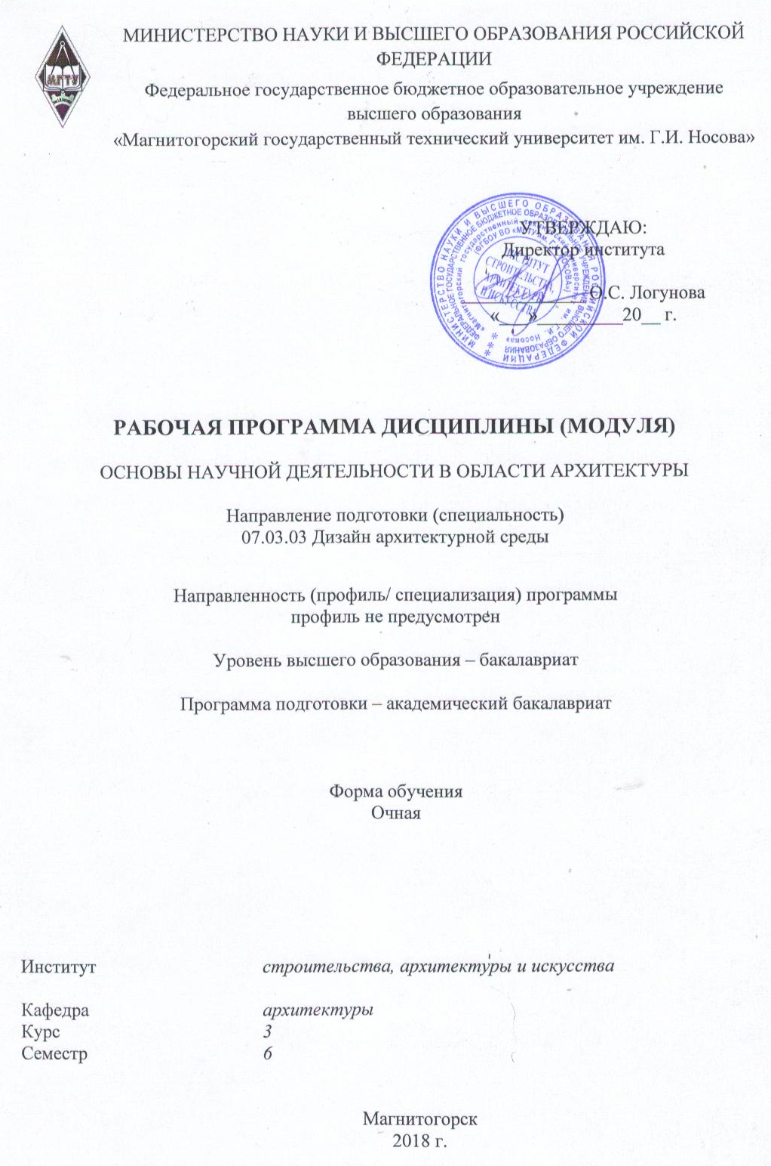
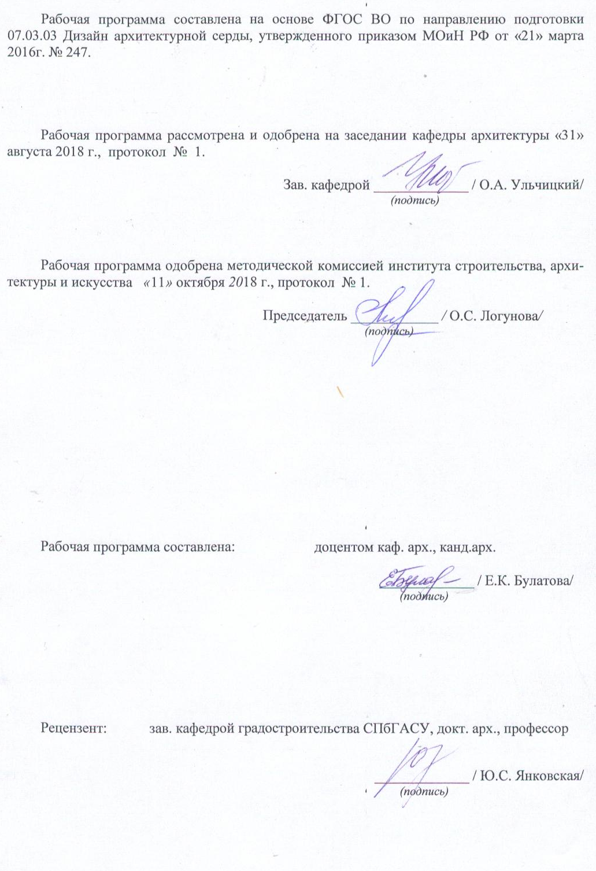


1 Цели освоении дисциплины (модуля)
Целями освоения дисциплины (модуля) «Основы научной деятельности в области архитектуры» является формирование общекультурных и профессиональных компетенций и навыков их реализации в практической деятельности в процессе изучения архитектуры и дизайна архитектурной среды в соответствии с требованиями ФГОС ВО по направлению подготовки бакалавров 07.03.03 Дизайн архитектурной среды.

2 Место дисциплины (модуля) в структуре образовательной программы
подготовки бакалавра (магистра, специалиста)
Дисциплина «Основы научной деятельности в области архитектуры» входит в вариативную часть блока 1 образовательной программы.
Для изучения дисциплины необходимы знания, умения, навыки, сформированные в результате изучения дисциплин: «Продвижение научной продукции», «Философия искусства», «Теория и методология проектирования».
Изучение студентами курса «Основы научной деятельности в области архитектуры» должно содействовать формированию у студентов обучающихся методам организации новейших средовых, инженерных систем и комплексов: знаний, умений и владений в области организации научной деятельности, бюджету времени научного работника, по характеру и видам архитектурно-дизайнерских научно-исследовательских работ, научить методике проведения, публикации и защиты архитектурной научно-исследовательской работы
Знания, умения и навыки, полученные при изучении данной дисциплины, будут необходимы при изучении дисциплин базовой части блока 1: «Проектная деятельность», дисциплин вариативной части блока 1: «Эстетика архитектуры», «Архитектурная параметрика, компьютерное моделирование и визуализация проекта», и дисциплины базовой части блока 2: «Производственная - проектно-исследовательская практика».

3 Компетенции обучающегося, формируемые в результате освоения дисциплины (модуля) и планируемые результаты обучения

Структурный элемент  компетенции | Уровень освоения компетенций
ПК-4 - способностью собирать необходимую информацию, определять проблемы, применять анализ и проводить критическую оценку проделанной научной работы на всех этапах предпроектного и проектного процессов, а также после осуществления проекта
Знать | - базовые понятия, формы и методы выполнения исследования в отдельных областях архитектурной науки;  - основные проблемы, теории и методы организации научной деятельности архитектора;  - знать методы критической оценки проделанной научно-исследовательской работы;  - способы сбора информации, определять проблемы проделанной научно-исследовательской работы.
Уметь: | - формулировать цель, задачи и определять основные этапы проведения научного исследования в архитектуре;  - давать анализ и критиковать современные научные достижения с использованием информационно-коммуникационных технологий;  - разрабатывать методику и выбирать критерии оценки проведения экспериментального исследования;  - выбирать и осваивать методы исследования и анализа для реализации задач по теме научно-исследовательской работы;  - анализировать полученные результаты исследований и предсказывать возможность их практического использования.
Владеть: | - полученными знаниями об основных методах и формах научной деятельности в архитектуре;  - способностью профессионально анализировать архитектурные объекты и архитектурно-градостроительные решения;  - методикой проведения комплексных исследований в области архитектуры, способностью интерпретировать их результаты в виде обобщенных концепций и проектных моделей;  - навыками критической оценки архитектурных объектов и архитектурно-градостроительных решений;  - навыками оформления результатов научного исследования (отчеты, тезисы докладов, статьи, и их публичного представления (семинары, конференции, симпозиумы).

4 Структура и содержание дисциплины (модуля)

Общая трудоемкость дисциплины составляет 4 единиц 144 акад. часов, в том числе:
- контактная работа – 80 акад. часов:
- аудиторная работа – 80 акад. часов;
- внеаудиторная – 28 акад. часов;
- самостоятельная работа – 28 акад. часов;
- подготовка к экзамену – 36 акад. часов.
Раздел/ тема  дисциплины | Семестр | Аудиторная  контактная работа  (в акад. часах) |  |  |  | Самостоятельная работа (в акад. часах) | Вид самостоятельной  работы | Формы текущего и  промежуточного  контроля успеваемости | Код и структурный  элемент компетенции
Раздел/ тема  дисциплины | Семестр | лекции | лаборат.  занятия | практич. занятия
Раздел 1. Введение в научно-исследовательскую работу студента (НИРС) | 6 |  |  |  |  |  |  |  | ПК-4-з,у
1.1. Тема. Вводная беседа: место научного исследования в практической деятельности современного архитектора; основные направления современных научных исследований в архитектуре; формы и методы изучения объектов архитектуры; методы систематизации источников по теме научного исследования и проектного поиска; основы научного творчества в архитектуре. | 6 | 2 |  | 4 | 2 |  | Работа с электронными библиотеками.  Самостоятельное изучение учебной и научно литературы. | Текущий контроль успеваемости  – устный опрос
1.2. Тема. Методика написания научно-исследовательского историко-архитектурного реферата: изложение исторических архитектурных фактов с целью представить весь путь развития исследуемого объекта. Содержательная структура и требования к оформлению реферата | 6 | 2 |  | 4/4И | 2 |  | Подготовка к лабораторно-практическому занятию. | Текущий контроль успеваемости  – реферат
1.3. Тема. Методика написания тезисов по теме реферата | 6 | 2 |  | 4/4И | 2 |  | Подготовка к лабораторно-практическому занятию | Текущий контроль успеваемости  – тезисы
Итого по разделу | 6 | 6 |  | 12/8И | 6 |  |  | Текущий контроль успеваемости  - выполнение в форме не вербальных средств профессиональных коммуникаций; защита практических работ
2 Раздел.  Научно-исследовательская работа. | 6 |  |  |  |  |  |  |  | ПК-4-у,в
2.1. Тема. Методика написания учебной научно-исследовательской диссертации: разработка плана (состава) НИРС, определение основных этапов работы, объекта, предмета, цели, задач, проблемы исследования. Анализ литературы по теме исследования. | 6 | 2 |  | 4/4 | 4 |  | Работа с электронными библиотеками.  Самостоятельное изучение учебной и научно литературы. | Текущий контроль успеваемости  – устный опрос и раздел «введение» исследовательской работы
2.2. Тема. Написание первой теоретической главы научного исследования (предпроектный анализ) в которой излагается состояние объекта исследования с раскрытием проблемы исследования и предложением вариантов решения этой проблемы. Используется историко-архитектурный материал реферата. | 6 | 4 |  | 4 | 4 |  | Подготовка к лабораторно-практическому занятию | Текущий контроль успеваемости  – 1 глава исследовательской работы
2.3. Тема. Написание второй главы научного исследования, в которой предлагается методика (методы и средства) проведения исследовательской работы: натурное изучение, проектный, теоретический, метод моделирования, социальный опрос и т.д. | 6 | 4 |  | 6 | 4 |  | Подготовка к лабораторно-практическому занятию | Текущий контроль успеваемости  – 2 глава исследовательской работы
2.4. Тема. Написание третьей главы научного исследования (эксперимент), которая содержит результаты предполагаемого и возможного функционирования объекта исследования с учетом использования в нем проанализированного, имеющего новые параметры, предмета исследования. Объект исследования в этом случае рассматривается в новом состоянии. | 6 | 4 |  | 6 | 4 |  | Подготовка к лабораторно-практическому занятию | Текущий контроль успеваемости  – 3 глава исследовательской работы
2.5. Тема. Методика написания статьи по теме учебной научно-исследовательской работе. | 6 | 4 |  | 6/4 | 4 |  | Подготовка к лабораторно-практическому занятию | Текущий контроль успеваемости  – научная статья
2.6. Тема. Обучение ведению научного семинара, представлению доклада. | 6 | 4 |  | 6/2 | 2 |  | Подготовка к лабораторно-практическому занятию | Текущий контроль успеваемости  – устный опрос и текст научного доклада
2.7. Тема. Экзамен: защита результатов НИРС на конференции | 6 | 4 |  | 4 | 2 |  | Подготовка к лабораторно-практическому занятию | Текущий контроль успеваемости  – доклад на конференции и учебная работа
Итого по разделу | 6 | 26 |  | 36/10И | 22
Итого за семестр | 6 | 32 |  | 48/18И | 28 |  |  | Промежуточная аттестация (экзамен/ курсовой проект (работа))
Итого по дисциплине | 6 | 32 |  | 48/18И | 28
И – в том числе, часы, отведенные на работу в интерактивной форме.

5 Образовательные и информационные технологии
На занятиях решаются задачи, конкретизирующие общие положения, изложенные на лекциях.
Методическая концепция преподавания предусматривает активную форму усвоения материала, обеспечивающую максимальную самостоятельность каждого студента в решении задач.
Согласно п. 34 Порядка организации и осуществления деятельности по образовательным программам высшего образования – программам бакалавриата, программам специалитета, программам магистратуры (утв. приказом МОиН РФ от 05.04.2017 г. № 301) при проведении учебных занятий организация обеспечивает развитие у обучающихся навыков командной работы, межличностной коммуникации, принятия решений, лидерских качеств.
В этой связи применяется такие виды образовательных технологии, как:
- Традиционные образовательные технологии ориентируются на организацию образовательного процесса, предполагающую прямую трансляцию знаний от преподавателя к студенту (преимущественно на основе объяснительно-иллюстративных методов обучения).
Наряду с использованием традиционных образовательных технологий, также применяются:
Формы учебных занятий с использованием традиционных технологий:
Информационная лекция – последовательное изложение материала в дисциплинарной логике, осуществляемое преимущественно вербальными средствами (монолог преподавателя).
Семинар – беседа преподавателя и студентов, обсуждение заранее подготовленных сообщений по каждому вопросу плана занятия с единым для всех перечнем рекомендуемой обязательной и дополнительной литературы.
Лабораторная работа – организация учебной работы с реальными материальными и информационными объектами, экспериментальная работа с аналоговыми моделями реальных объектов.
Семинарское занятие проводится по результатам лекционного материала.
Также в процессе обучения дополнительно используются
2. Технологии проблемного обучения – организация образовательного процесса, которая предполагает постановку проблемных вопросов, создание учебных проблемных ситуаций для стимулирования активной познавательной деятельности студентов.
Формы учебных занятий с использованием технологий проблемного обучения:
Проблемная лекция – изложение материала, предполагающее постановку проблемных и дискуссионных вопросов, освещение различных научных подходов, авторские комментарии, связанные с различными моделями интерпретации изучаемого материала.
3. Технологии проектного обучения – организация образовательного процесса в соответствии с алгоритмом поэтапного решения проблемной задачи или выполнения учебного задания. Проект предполагает совместную учебно-познавательную деятельность группы студентов, направленную на выработку концепции, установление целей и задач, формулировку ожидаемых результатов, определение принципов и методик решения поставленных задач, планирование хода работы, поиск доступных и оптимальных ресурсов, поэтапную реализацию плана работы, презентацию результатов работы, их осмысление и рефлексию.
Основные типы проектов:
Творческий проект, как правило, не имеет детально проработанной структуры; учебно-познавательная деятельность студентов осуществляется в рамках рамочного задания, подчиняясь логике и интересам участников проекта, жанру конечного результата.
Применяются формы учебных занятий с использованием специализированных интерактивных технологий:
Семинар-дискуссия – коллективное обсуждение какого-либо спорного вопроса, проблемы, выявление мнений в группе (межгрупповой диалог, дискуссия как спор-диалог).
6. Информационно-коммуникационные образовательные технологии – организация образовательного процесса, основанная на применении специализированных программных сред и технических средств работы с информацией.
Формы учебных занятий с использованием информационно-коммуникационных технологий:
Лекция-визуализация – изложение содержания сопровождается презентацией (демонстрацией учебных материалов, представленных в различных знаковых системах, в т.ч. иллюстративных, графических, аудио- и видеоматериалов).
Формой промежуточной итоговой работы является устный опрос по лекционному материалу, участие в семинаре, промежуточные просмотры этапов выполнения лабораторных работ и курсовой работы.
Формой итоговой работы является выставка-просмотр с дискуссионной защитой; доклад с визуальным материалом.
Предусмотрено посещение выставок современного искусства в городе. Посещение виртуальных галерей современного искусства, архитектуры и современных пространственных и пластических искусств.

6 Учебно-методическое обеспечение самостоятельной работы обучающихся
Самостоятельная работа включает в себя подготовку к лекционным и лабораторным занятиям, курсовую работу: поиск и изучение литературы, сбор и анализ иллюстративного материала, выполнение живописных и графических работ, макетно-пластических моделей, разработка на компьютере чертежей и объемных изображений в 2 и 3Д графических редакторах, набор текста, подготовка к печати и оформление подрамника и альбома, текстового и иллюстративного материала, подготовка к защите курсовой работы, написание экзаменационного доклада по выбранной теме.
Особенностями методики работы со студентами, занимающихся архитектурно-художественной и проектной практикой, является наряду с обсуждением на лекционных занятиях общетеоретических вопросов связанных с современными проблемами истории и теории архитектуры, градостроительства и дизайна, экспериментальный поиск, располагающего к решению конкретных задач.
Основные требования к самостоятельной работе включают:
- четкую аргументацию причины обращения к данной проблеме;
- выделение дискуссионного аспекта данной проблемы;
- активное использование знаний, умений и владений из ранее изученных дисциплин в циклах «Продвижение научной продукции», «Философия искусства», «Теория и методология проектирования»;
- выводы и резюме, выявление значимости конкретной проблемы в развитии современной архитектуры;
- качественное техническое выполнение художественно-графических, проектных, макетных и пр. работ по заданиям;
- использование дополнительной литературы;
- использование специализированного программного обеспечения и Интернет ресурсов.

Подготовка к экзамену
К экзамену допускаются студенты, выполнившие в полном объеме все задания по дисциплине, проводится в форме коллективной выставки-презентации работ с использованием мультимедийного оборудования и экспозиционный материал в виде демонстрационных стендов/ итоговых планшетов. Обязательные (минимальные) требования к сдаче экзамена: НИРС А4 формата или презентация выполненная в Power Point или другом редакторе записанная на CD-R носитель. В электронном виде на CD-R сдается так же альбом, фото в цвете, презентация, пр. материалы не вошедшие в альбом, лабораторных, практических заданий и самостоятельных работ. Выставка проводится в учебной аудитории, или в аудитории для самостоятельных работ, закрепленной за группой.

7. Оценочные средства для проведения промежуточной аттестации

Промежуточная аттестация имеет целью определить степень достижения запланированных результатов обучения по дисциплине «Основы научной деятельности в области архитектуры» за семестр проводиться в форме устного опроса и экзамена.
Данный раздел состоит их двух пунктов:
а) Планируемые результаты обучения и оценочные средства для проведения промежуточной аттестации.
б) Порядок проведения промежуточной аттестации, показатели и критерии оценивания.

а) Планируемые результаты обучения и оценочные средства для проведения промежуточной аттестации:

Структурный элемент  компетенции | Планируемые результаты обучения | Оценочные средства
ПК-4 - способностью собирать необходимую информацию, определять проблемы, применять анализ и проводить критическую оценку проделанной научной работы на всех этапах предпроектного и проектного процессов, а также после осуществления проекта
Знать | - базовые понятия, формы и методы выполнения исследования в отдельных областях архитектурной науки;  - основные проблемы, теории и методы организации научной деятельности архитектора;  - знать методы критической оценки проделанной научно-исследовательской работы;  - способы сбора информации, определять проблемы проделанной научно-исследовательской работы. | Вопросы к экзамену  - Основы научного исследования.  - Научно-практическая значимость работы.  - Научность работы.  - Язык и стиль научной работы.  - Оформление научно-исследовательской работы.  - Примеры оформления библиографических ссылок.  - Научный стиль текста.  - Объект. Предмет.  - Структура научно-исследовательской работы.  - Методика написания и оформления научно-исследовательской работы.  - Выбор проблематики.  - Работа с литературой.  - Методы, методики, подходы исследования.  - Основные подходы исследования.  - Основные методы исследования.  Экзамен проводится в форме выступления с докладом на конференции и прилагается научно-исследовательская работа. Вопросы носят дополнительный характер и могут быть заданы по результатам защиты основной темы исследования.
Уметь | - формулировать цель, задачи и определять основные этапы проведения научного исследования в архитектуре;  - давать анализ и критиковать современные научные достижения с использованием информационно-коммуникационных технологий;  - разрабатывать методику и выбирать критерии оценки проведения экспериментального исследования;  - выбирать и осваивать методы исследования и анализа для реализации задач по теме научно-исследовательской работы;  - анализировать полученные результаты исследований и предсказывать возможность их практического использования. | Темы реферата по дисциплине «Основы научной деятельности в области архитектурной науки», формируются исходя из тем основного лекционного материала
Владеть | - полученными знаниями об основных методах и формах научной деятельности в архитектуре;  - способностью профессионально анализировать архитектурные объекты и архитектурно-градостроительные решения;  - методикой проведения комплексных исследований в области архитектуры, способностью интерпретировать их результаты в виде обобщенных концепций и проектных моделей;  - навыками критической оценки архитектурных объектов и архитектурно-градостроительных решений;  - навыками оформления результатов научного исследования (отчеты, тезисы докладов, статьи, и их публичного представления (семинары, конференции, симпозиумы). | Комплексное задание  Перечень тем научно-исследовательских работ:  - Архитектурные аспекты формирования транспортно-пешеходных связей  - Поиск образа современной архитектуры  - Структура дерева как принцип формообразования в архитектуре  - Гуманизация жилой среды  - Концепция духа места в архитектуре  - Адаптация городского пространства к потребностям маломобильных групп населения  - Трансформируемые фасады  - Контекст, как основополагающий фактор в архитектуре  - Приемы и средства трансформации в архитектуре  - Архитектура малых общедоступных спортивных сооружений

б) Порядок проведения промежуточной аттестации, показатели и критерии оценивания:
Критерии оценивания формирования компетенций на различных этапах их формирования определяются оценками: «отлично», «хорошо», «удовлетворительно», «неудовлетворительно».
Студент, получивший по дисциплине оценку «неудовлетворительно» или «не представлен», имеет право на повторную переаттестацию в соответствие с актуальными документами СМК либо должен быть отчислен из университета «…за академическую неуспеваемость».
Для промежуточной аттестации оценивания уровня сформированности компетенций, определяется следующими критериями:
- Субъективная оценка руководителя.
– качество выполнения самостоятельных и лабораторных работ;
– содержательность ответов на вопросы;
– умение представлять работу, уровень графической, макетной подачи;
– умение представить работу на защите, уровень речевой культуры.
2. Объективная оценка сформированности компетенций студента в процессе обучения:
– компетентность в области избранной темы. Свободное владение материалом, умение вести профессиональную дискуссию, отвечать на вопросы и замечания;
– сформированность компетенций.
Практическая работа выполняется под руководством преподавателя, в процессе ее написания обучающийся развивает навыки к научной работе, закрепляя и одновременно расширяя знания, полученные при изучении курса «Основы научной деятельности в области архитектуры». При выполнении практической работы обучающийся должен показать свое умение работать творчески, понимать творческий метод, выбранного им стиля или направления, сформировать собственное представление о культуре подачи проектного материала.
В процессе выполнения практической работы обучающийся должен разобраться в теоретических вопросах избранной темы, самостоятельно проанализировать практический материал, разобрать и обосновать практические предложения.

Показатели и критерии оценивания экзамена:
– на оценку «отлично» (5 баллов) – работа выполнена в соответствии с заданием, обучающийся показывает высокий уровень знаний, умений, навыков не только на уровне воспроизведения и объяснения информации, но и интеллектуальные навыки решения проблем и задач, нахождения уникальных творческих решений поставленных задач, оценки и вынесения критических суждений, качественно на высокопрофессиональном уровне оформить все этапы работы;
– на оценку «хорошо» (4 балла) – работа выполнена в соответствии с заданием, обучающийся показывает знания и умения не только на уровне воспроизведения и объяснения информации, но и интеллектуальные навыки решения проблем и задач, нахождения решений уникальных творческих задач;
– на оценку «удовлетворительно» (3 балла) – работа выполнена в соответствии с заданием, обучающийся показывает знания на уровне воспроизведения и объяснения информации, интеллектуальные навыки решения простых творческих задач;
– на оценку «неудовлетворительно» (2 балла) – задание преподавателя выполнено частично, в процессе защиты работы обучающийся допускает существенные ошибки, не может показать интеллектуальные навыки решения поставленной творческой задачи.
– на оценку «неудовлетворительно» (1 балл) – задание преподавателя не выполнено, обучающийся не может воспроизвести и объяснить содержание, не может показать интеллектуальные навыки решения поставленной творческой задачи.

Оценки «отлично», «хорошо», «удовлетворительно» означают успешную сформированность компетенций у студента по данной дисциплине.

8. Учебно-методическое и информационное обеспечение дисциплины (модуля)

а) Основная литература:
1. Булатова Е.К. Ульчицкий О.А. Основы научной деятельности в области архитектуры [Электронный ресурс] : учебное пособие Е.К. Булатова, О.А. Ульчицкий ; МГТУ. - Магнитогорск : МГТУ, 2019. - 1 электрон. опт. диск (CD-ROM). - Загл. с титул. экрана. - URL: (дата обращения: 04.10.2019). - Макрообъект. - Текст : электронный. - Сведения доступны также на CD-ROM.
2. Лешер, О. В. Исследовательская деятельность будущих педагогов и основы ее организации в высшем учебном заведении [Электронный ресурс] : учебно-методическое пособие / О. В. Лешер, Н. А. Бахольская. - Магнитогорск : МГТУ, 2013. - 1 электрон. опт. диск (CD-ROM). - Режим доступа:
https://magtu.informsystema.ru/uploader/fileUpload?name=1039.pdf&show=dcatalogues/1/1119337/1039.pdf&view=true. - Макрообъект.

б) дополнительная литература:

1. Пархоменко, Н.А., Уваров, А.И. Научно-исследовательская работа [Текст]: учебное пособие/Н.А. Пархоменко, А.И. Уваров. - Омск: Омск. Гос. аграрный ун-т им. П.А. Столыпина, 2012. - 104 с.
2. 2. Овчинникова Н.П. Основы науковедения архитектуры [Электронный ресурс]: учебное пособие/ Овчинникова Н.П.— Электрон. текстовые данные. — СПб.: Санкт-Петербургский государственный архитектурно-строительный университет, ЭБС АСВ, 2011.— 288 c.— Режим доступа: http://www.iprbookshop.ru/19021.— ЭБС «IPRbooks», по паролю
3. Карташев, А.Г., Куранов, Б.Д. Научно-исследовательская работа студентов (НИРС) [Текст}: учебно-методическое пособие/ А.Г. Карташев, Б.Д. Куранов. - Томск: Томск. Гос. ун-т систем радиоуправления и радиоэлектроники, 2-12. -39 с.
4. Руководство по выполнению курсовых и выпускных квалификационных работ [Электронный ресурс] : учебно-методическое пособие / О. А. Лукина, Е. А. Пикалова, Л. С. Полякова, Е. В. Суворова ; МГТУ. - Магнитогорск : МГТУ, 2015. - 1 электрон. опт. диск (CD-ROM).
5. Занфир, Л.Н. Использование социологических методов в подготовке научно-исследовательской работы студентов [Текст]: учебное пособие / Л.Н. Занфир. - Тюмень: Тюмен. Нефтегазовый ун-т, 2014. - 94 с. ISBN: 978-5-9961-0867-13.
6. Методология научного творчества [Электронный ресурс]: учебное пособие/ В.Г. Назаркин [и др.]. — Электрон. текстовые данные. — СПб.: Санкт-Петербургский государственный архитектурно- строительный университет, ЭБС АСВ, 2011.— 32 c.— Режим доступа: http://www.iprbookshop.ru/19010.— ЭБС «IPRbooks», по паролю
7. Рузавин Г.И. Методология научного познания [Электронный ресурс]: учебное пособие/ Рузавин Г.И.— Электрон. текстовые данные.— М.: ЮНИТИ-ДАНА, 2012.— 287 c.— Режим доступа: http://www.iprbookshop.ru/15399.— ЭБС «IPRbooks», по паролю
8. Источники и методы исследования памятников градостроительства и архитектуры : сб. науч. тр. / ЦНИИП градостроительства (Москва) ; ред. А. В. Рябушин. - М. : Стройиздат, 1980. - 120 с.
9. Кузнецов, И. Н. Диссертационные работы. Методика подготовки и оформления : учеб.-метод. пособие / И. Н. Кузнецов. - 3-е изд., перераб. и доп. - М. : ИТК "Дашков и К", 2007. - 456 с.

г) программное обеспечение и Интернет-ресурсы:
Наименование ПО | № договора | Срок действия лицензии
Adobe Photoshop Extended CS5 | № лицензии 9851104 начало эксплуатации 25.04.2012 | бессрочно
CorelDraw Graphics Suite X5 Education | № лицензии 4091784 начало эксплуатации 16.04.2012 | февраль 2020г.
Kaspersky Endroint Security для бизнеса- Стандартный | Д-300-18 от 21.03.2018 | 28.01.2020
Microsoft Office Professional Plus2010 | № лицензии 48340087, начало эксплуатации 04.06.2011 | бессрочно
Microsoft Office Professional Plus2007 | № лицензии 42373644 начало эксплуатации 28.06.2007  № лицензии 46188366 начало эксплуатации 26.11.2009 | бессрочно  бессрочно
Microsoft Windows Professioal 7 Russian | № лицензии 48340087, начало эксплуатации 04.06.2011 | бессрочно
Microsoft Windows Vista Bisiness Russian Upgrade | № лицензии-42649837, начало эксплуатации 28.06.2007 | бессрочно
Adobe Reader | свободно распространяемое ПО | бессрочно
7Zip | свободно распространяемое ПО | бессрочно

1. Российская Государственная библиотека [Электронный ресурс] URL:http://www.rsl.ru/.
2. Российская национальная библиотека [Электронный ресурс] URL: http://www.nlr.ru/.
3. Государственная публичная научно-техническая библиотека России [Электронный ресурс] URL: http://www.gpntb.ru/.
4. Научная библиотека Санкт-Петербургского Государственного Университета [Электронный ресурс] URL: http://www.lib.pu.ru/.
5. Студенческая электронная библиотека «Консультант студента». - Режим доступа: http://www.studentlibrary.ru/;
6. ЭБС Znanium.com - Режим доступа: http://znanium.com/ ;
7. ЭБС Юрайт - Режим доступа: https://biblio-online.ru/ ;
8. Электронная база периодических изданий East View Information Services, ООО «ИВИС» - Режим доступа: https://dlib.eastview.com/ ;
9. Обзор СМИ, электронные ресурсы - Режим доступа: https://polpred.com/news

9 Материально-техническое обеспечение дисциплины (модуля)
Материально-техническое обеспечение дисциплины включает:

Тип и название аудитории | Оснащение аудитории
Лекционная аудитория | Мультимедийные средства хранения, передачи и представления информации
Компьютерный класс | Персональные компьютеры с пакетом MS Office, выходом в Интернет и с доступом в электронную информационно-образовательную среду университета
Аудитории для самостоятельной работы: компьютерные классы; читальные залы библиотеки | Персональные компьютеры с пакетом MS Office, выходом в Интернет и с доступом в электронную информационно-образовательную среду университета
Методический фонд | Учебно-творческие работы студентов, альбомы, курсовые и экзаменационные работы, макеты рисунок, живопись); методические рисунки.  Учебно-методические альбомы, фотографии работ и пр.

